Прием и передача мяча в волейболе.
Когда игроки принимают мяч от противника или игрока по команде, принято говорить о технике приема мяча. 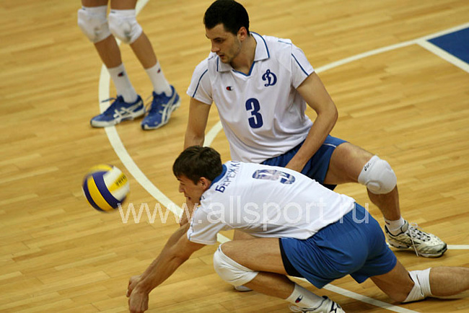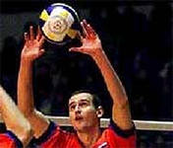
Когда мяч направляется партнеру по команде для последующей атаки, говорят о технике передачи мяча.
Однако прием и передача мяча тесно связаны между собой и не отличаются друг от друга принципиально, как, например, нападающий удар и блокирование. По сути прием и передача - единое действие, суть которого - изменить направление полета мяча на такое, которое обеспечит максимальную вероятность выигрыша очка.
Главная задача при приеме мяча не дать мячу коснуться площадки. В свою очередь главная задача при передаче, точно направить его нападающему игроку для завершения атаки. Исходя из этого прием мяча является защитным действием, а передача - атакующим.
В игре бывают ситуации, когда мяч после приема сразу направляется для нападающего удара. Однако в реальных играх такое встречается довольно редко.
От успешного освоения приема и передачи мяча во многом зависит овладение навыками игры в волейбол в целом. Поэтому этим приемам необходимо уделять основное внимание в начале обучения и совершенствовать навыки защитных действий и второй передачи.
В данной статье описаны следующие способы приема и передачи мяча:
*верхняя передача двумя руками
*прием мяча снизу двумя руками
*прием мяча сверху двумя руками с последующим падением
*прием мяча снизу одной рукой с последующим падением
Верхняя передача мяча. От успешного освоения верхней передачи во многом зависит обучение волейболу вообще. Изучение верхней передачи начинается с первых занятий и совершенствуется на всех последующих, за исключением занятий по общей физической подготовке.
Верхняя передача мяча двумя руками представляет собой основной технический прием волейбола. Только эта передача обеспечивает наиболее точную передачу мяча. Не овладев техникой верхней передачей, невозможно добиться сколько-нибудь значительных успехов в игре. На рисунке ниже показаны основные положения волейболиста при верхней передаче мяча.
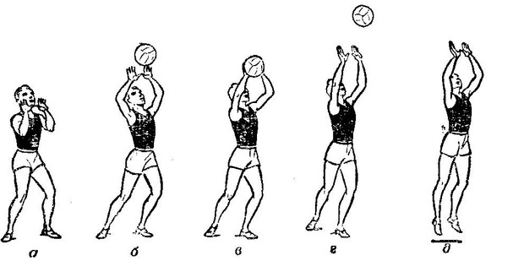
Верхняя передача мяча
Основой правильного выполнения передачи является своевременный выход к мячу и выбор исходного положения:
*Ноги согнуты в коленях и расставлены, одна нога впереди.
*Туловище находится в вертикальном положении
*руки вынесены вперед-вверх и согнуты в локтях.
Собственно обработка мяча:
*руки соприкасаются с мячом на уровне лица над головой
*кисти находятся в положении тыльного сгибания
*пальцы слегка напряжены и согнуты, они плотно охватывают мяч, образуя своеобразную воронку (положения б, в на рисунке)
*основная нагрузка при передаче падает преимущественно на указательные и средние пальцы
*ноги и руки выпрямляются
*разгибанием в лучезапястных суставах и эластичным движением пальцев, мячу придается нужное направление (положения г, д на рисунке).
В зависимости от полета мяча верхняя передача может выполняется в средней или низкой стойках.
Прием мяча снизу двумя руками. По времени обучения прием мяча снизу уступает обучению верхней передаче, однако это не менее важный элемент в подготовке волейболистов. Прием снизу применяется в случаях, когда принять мяч сверху уже нельзя, например, у самой сетки или когда остается одно касание, а игрок движется к мячу, находясь спиной к сетке.
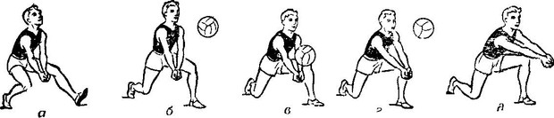
Прием мяча снизу
На рисунке показано, как правильно выполнять прием мяча снизу. Игрок выбегает к месту прима мяча. Одна нога (положение а) выставляется вперед с целью остановить движение тела по инерции, руки уже готовы для приема мяча. Вес тела переходит на впереди стоящую ногу, руки выпрямлены, кисти сомкнуты (положения б, в).
Для такого приема характерно «подседание под мяч» (положения г, д). Прием производится движением рук вперед-вверх, навстречу мячу.
В момент приема, руки выпрямлены в локтевых суставах, кисти слегка опущены вниз, точка касания мяча приходится на предплечья у лучезапястных суставов. При приеме мяча на кисти (кулаки) трудно добиться точности полета мяча. В момент касания руки не должны сгибаться в локтях.
Прием мяча сверху двумя руками с последующим падением и перекатом в сторону на бедро и спину.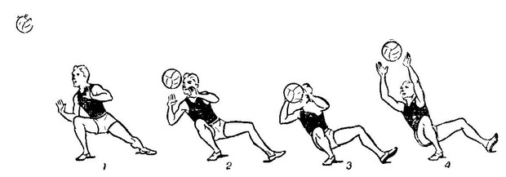
Прием мяча сверху с падением
Когда игрок не может выполнить прием мяча сверху в низкой стойке, он выполняет его с последующим падением. На рисунке выше изображены основы техники приема мяча сверху с падением. После перемещения к точке приема, делается выпад по направлению к мячу. Вес тела переносится на ногу, которой был сделан выпад. Падение происходит в сторону выпада, при резком подведении плеч под мяч, падение может произойти на ягодицы с перекатом через спину.
Падение при этом приеме, неизбежно т.к. центр тяжести тела находится за точкой опоры.
Прием мяча снизу одной рукой с падением.
Этот способ применяется, для того, чтобы достать далекий мяч, когда невозможно выполнить прием предыдущими способами. Этот прием схож по структуре с предыдущим, поэтому освоить его довольно просто.
На рисунке ниже показана техника приема мяча снизу одной рукой с падением. Прием выполняется одноименной со стороной выпада рукой. Удар производится кистью с согнутыми пальцами.
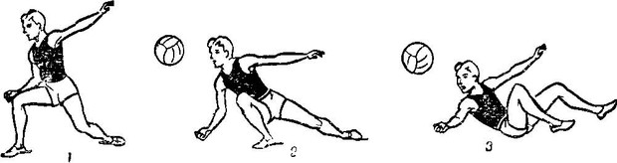
Прием мяча снизу одной рукой с падением
Профессиональные волейболисты после приема мяча с падением делают группировку и перекат через плечо, сразу занимая удобное положение для игры. Для новичков это достаточно трудно, поэтому после приема мяча им просто необходимо постараться быстрее встать на ноги.
Вопросы и задания
- Выполните 5 передач сверху двумя руками над собой 5 передач снизу над собой.
- Выполните 3 передачи в площадку с лицевой линии.

